**Тест-кейсы**

**1. Рассылка посредством прямого доступа к клиентской бд**

**1.1. Не настроен/не доступен обратный маршрутизатор pub-a на ошибки**

* рассылка контракта всем sub-м
* внутреннее логирование ошибки в репозиторий esb
* внутреннее логирование успешной отправки в репозиторий esb
* отправка извещения об успешной отправке pub-у

*Ошибка в настроечная таблице маршрутизации в esb для* ***pub****-ов (bus publisher err routing):*

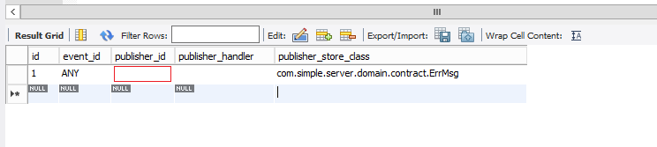

***Результат отправки:***

*Клиентская буферная таблица у* ***sub****-ов (ESB Incoming Buffer):*

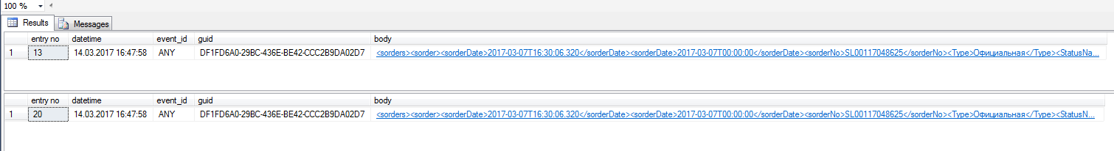

*Запись с ошибкой в репозитории esb (bus err log):*

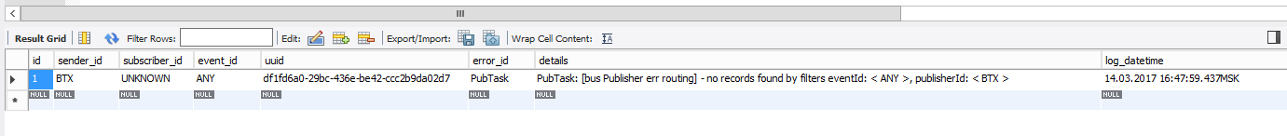

*Записи с успешной отправкой в репозитории esb (bus success log):*

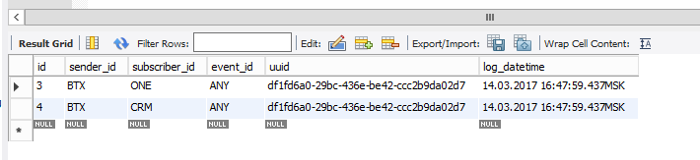

*Клиентский лог входяших сообщений у* ***pub****-ов (ESB Publish Log):*

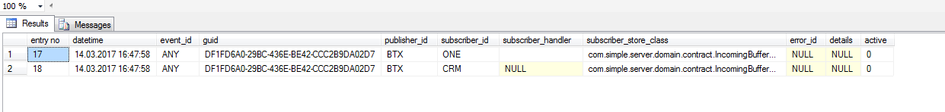

**1.2. Не настроен/не доступен обратный маршрутизатор pub-a на успех**

* рассылка контракта всем sub-м
* внутреннее логирование ошибки в репозиторий esb
* внутреннее логирование успешной отправки в репозиторий esb

*Ошибка в настроечная таблице маршрутизации в esb для* ***pub****-ов (bus publisher success routing):*

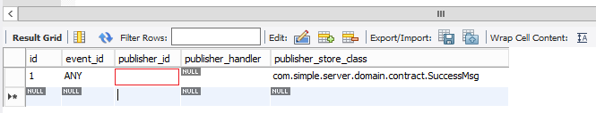

***Результат отправки:***

*Клиентская буферная таблица у* ***sub****-ов (*ESB Incoming Buffer)*:*

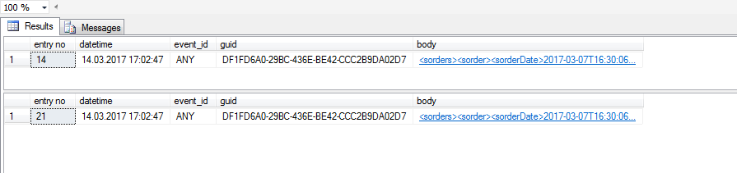

*Запись с ошибкой в репозитории esb (bus err log):*

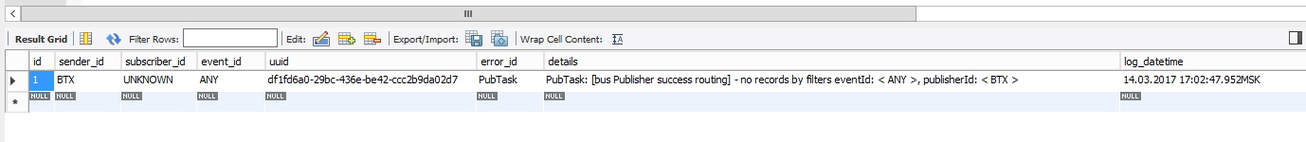

*Записи с успешной отправкой в репозитории esb (bus success log):*

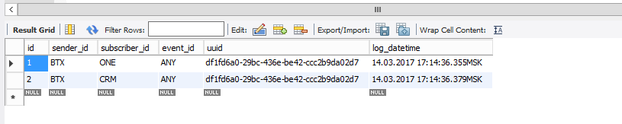

*Клиентский лог входяших сообщений у* ***pub****-ов (ESB Publish Log):*

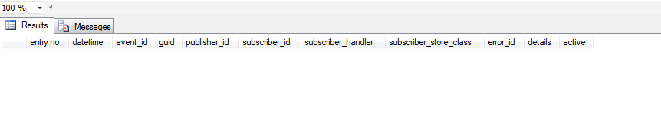

**1.3. Все настройки верны, клиентская часть доступна посредством прямой вставки в таблицу**

* рассылка контракта всем sub-м
* внутреннее логирование успешной отправки в репозиторий esb
* отправка извещения об успешной отправке pub-у

*Настроечная таблица маршрутизации в esb для* ***pub****-ов (bus publisher success routing):*

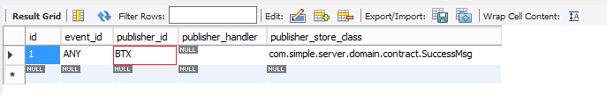

*Настроечная таблица маршрутизации в esb для* ***pub****-ов (bus publisher err routing):*

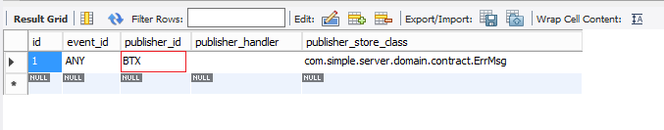

***Результат отправки:***

*Клиентская буферная таблица у* ***sub****-ов (*ESB Incoming Buffer)*:*

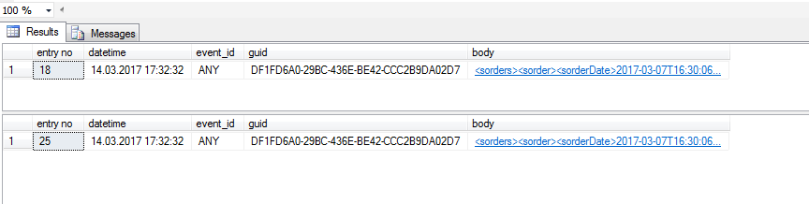

*Записи с успешной отправкой в репозитории esb (bus success log):*

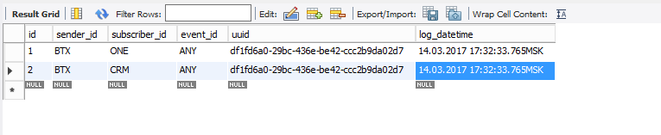

*Клиентский лог входяших сообщений у* ***pub****-ов (ESB Publish Log):*

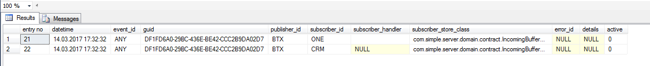

**1.4. Не настроена маршрутизация на одного из sub-ов**

* рассылка контракта только возможным sub-м
* внутреннее логирование успешной отправки в репозиторий esb
* внутреннее логирование ошибки в репозиторий esb
* отправка извещения об успешной отправке pub-у
* отправка извещения об ошибке pub-у

*Настроечная таблица маршрутизации в esb для* ***sub****-ов (bus subscriber routing):*

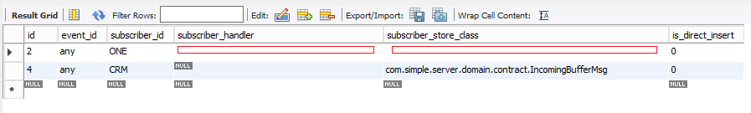

***Результат отправки:***

*Клиентская буферная таблица у* ***sub****-ов (*ESB Incoming Buffer)*:*

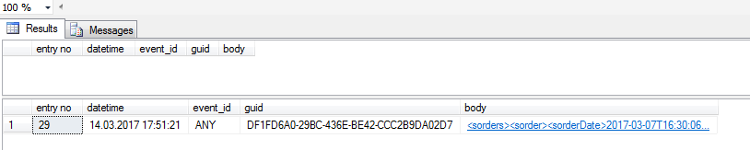

*Клиентский лог входяших сообщений у* ***pub****-ов (ESB Publish Log):*



*Запись с ошибкой в репозитории esb (bus err log):*



*Записи с успешной отправкой в репозитории esb (bus success log):*

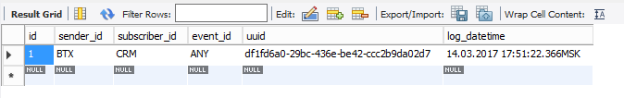

**1.5. Не настроена маршрутизация для pub-a на конкретное событие (нет подписчиков)**

* внутреннее логирование ошибки в репозиторий esb
* отправка извещения об ошибке pub-у

*Настроечная таблица маршрутизации в esb для* ***pub****-ов (bus subscriber routing):*

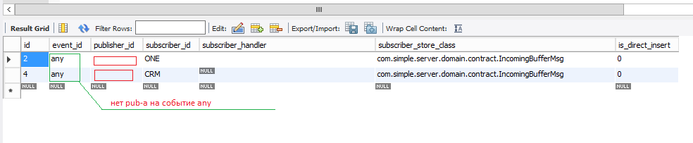

***Результат отправки:***

*Клиентский лог входяших сообщений у* ***pub****-ов (ESB Publish Log):*



*Запись с ошибкой в репозитории esb (bus err log):*



**1.6. Все настройки верны, клиентская часть доступна через HTTP-протокол**

* рассылка контракта всем sub-м
* внутреннее логирование успешной отправки в репозиторий esb
* отправка извещения об успешной отправке pub-у

*Настроечная таблица маршрутизации в esb для* ***pub****-ов (bus subscriber routing):*

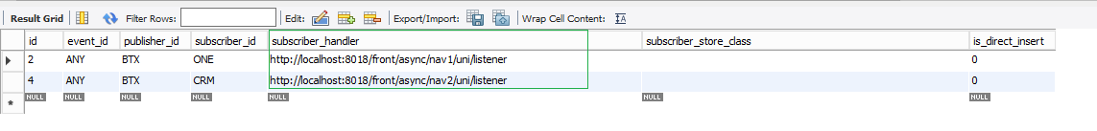

***Результат отправки:***

*Записи с успешной отправкой в репозитории esb (bus success log):*

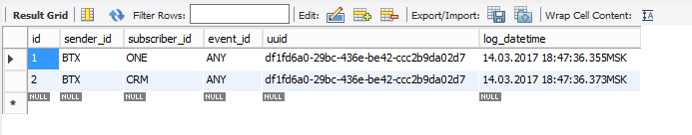

*Клиентский лог входяших сообщений у* ***pub****-ов (ESB Publish Log):*



**2. Ответ при прямом доступе к БД**

**2.1. Все настройки верны**

* доставка ответа pub-у
* внутреннее логирование успешной отправки в репозиторий esb

*Наличие записей рассылок* ***pub****-a во внутреннем журнале (лог) esb (log pub):*

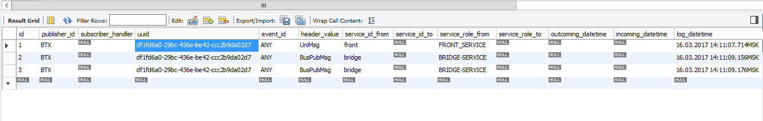

*Настроечная таблица маршрутизации для* ***sub****-ов в esb в случае возникновения ошибок при отправке (routing sub err):*

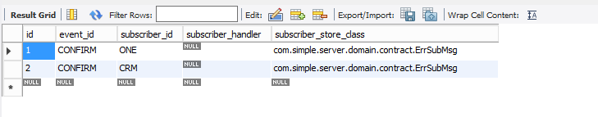

*Настроечная таблица маршрутизации для* ***sub****-ов в esb для отправки ответов* ***pub****-у (routing pub confirmation):*

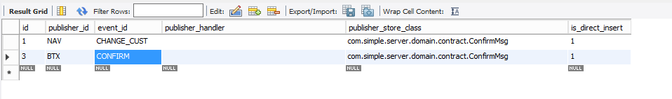

***Результат отправки:***

*Клиентский лог входяших сообщений у* ***pub****-ов (ESB Publish Log):*

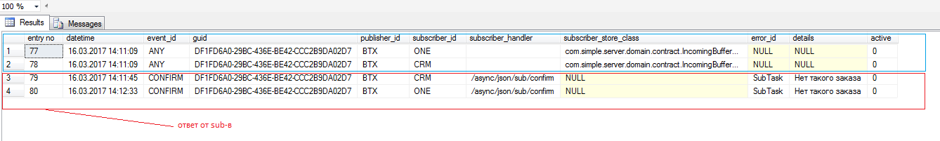

*Записи об успешной отправки в репозитории esb (bus success log):*

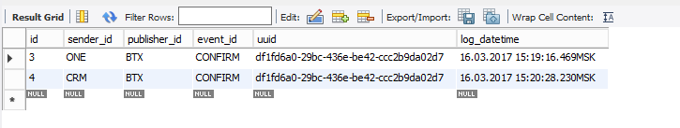

**2.2. Нет логов рассылки в журнале esb**

* отправка извещения об ошибке sub-у
* внутреннее логирование ошибки в репозиторий esb

***Результат отправки:***

*Клиентский лог входяших сообщений у* ***sub****-ов (ESB Subscribe Log):*



*Записи об ошибке в репозитории esb (log sub err):*



**3. Рассылка через HTTP**

**3.1. Все настройки верны**

* рассылка контракта всем sub-м
* внутреннее логирование успешной отправки в репозиторий esb
* отправка извещения об успешной отправке pub-у

*Маршрутизация рассылок p****ub****->****sub*** *(routing sub):*

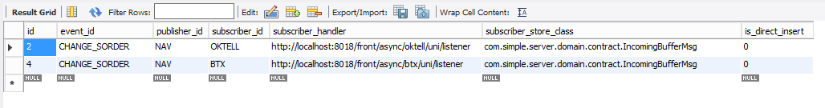

*Маршрутизация в случае ошибок при рассылке p****ub****->****sub*** *(routing pub err):*

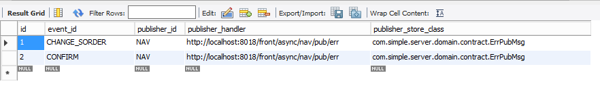

*Маршрутизация в случае успешных рассылок p****ub****->****sub*** *(routing pub success):*

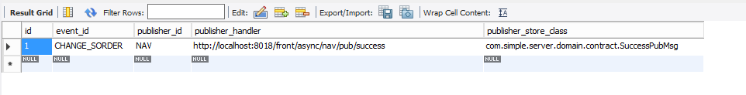

*Маршрутизация отправок подтверждений* ***sub****->****pub*** *(routing pub confirmation):*

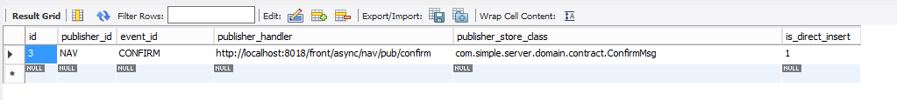

*Маршрутизация в случае ошибок при отправке подтверждений s****ub****->****pub*** *(routing sub err):*

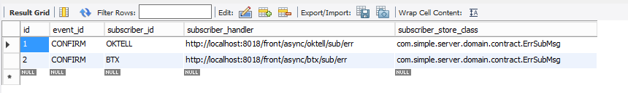

***Результат отправки:***

*Клиентская буферная таблица у* ***sub****-ов (*ESB Incoming Buffer)*:*

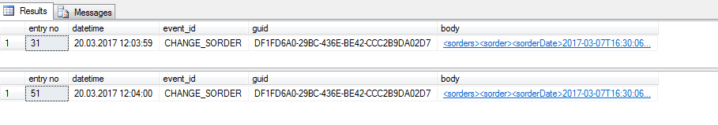

*Записи об успешной отправке в репозитории esb (bus success log):*

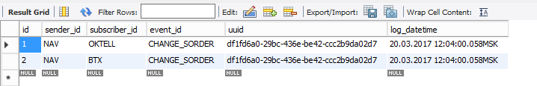

*Клиентский лог входяших сообщений у* ***pub****-ов (ESB Publish Log):*



**3.2. Не настроен/не доступен обратный маршрутизатор pub-a на ошибки**

* рассылка контракта всем sub-м
* внутреннее логирование ошибки в репозиторий esb
* внутреннее логирование успешной отправки в репозиторий esb
* отправка извещения об успешной отправке pub-у

**3.2. Нет логов рассылки в журнале esb**

* отправка извещения об ошибке sub-у
* внутреннее логирование ошибки в репозиторий esb

***Результат отправки:***

*Клиентский лог входяших сообщений у* ***sub****-ов (ESB Subscribe Log):*



*Записи об ошибке в репозитории esb (log sub err):*



**4. Настройки**

*Маршрутизация рассылок p****ub****->****sub*** *(routing sub):*

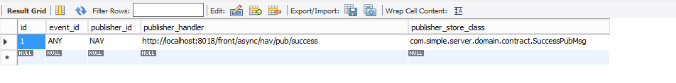

*Маршрутизация в случае ошибок при рассылке p****ub****->****sub*** *(routing pub err):*

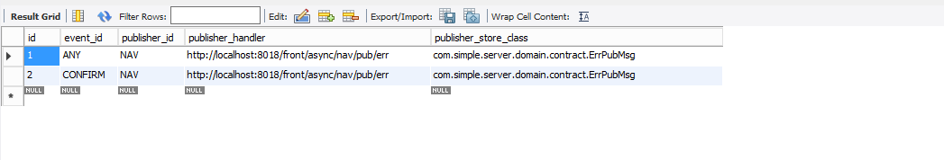

*Маршрутизация в случае успешных рассылок p****ub****->****sub*** *(routing pub success):*

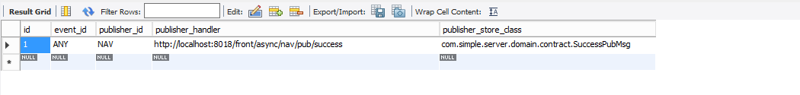

*Маршрутизация отправок подтверждений* ***sub****->****pub*** *(routing pub confirmation):*

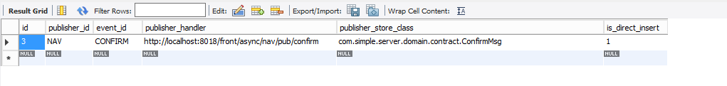

*Маршрутизация в случае ошибок при отправке подтверждений s****ub****->****pub*** *(routing sub err):*

